附件1：keep使用流程
附件2：莫愁校区晨跑打卡点位图
附件3：国际联合审计学院晨跑减免申请认定表

附件1.keep使用流程


点击此处开始记录晨跑
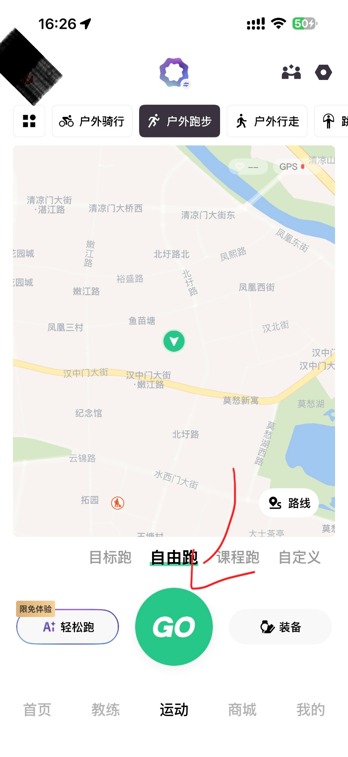
在“我的”页面中可以看到晨跑数据
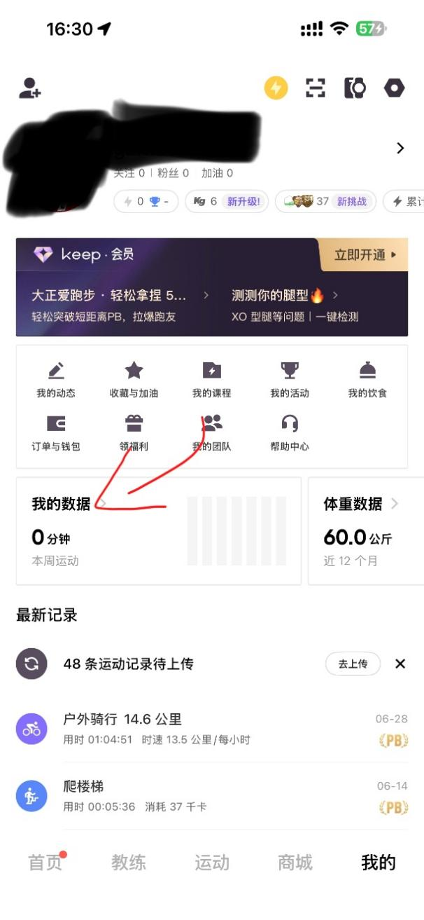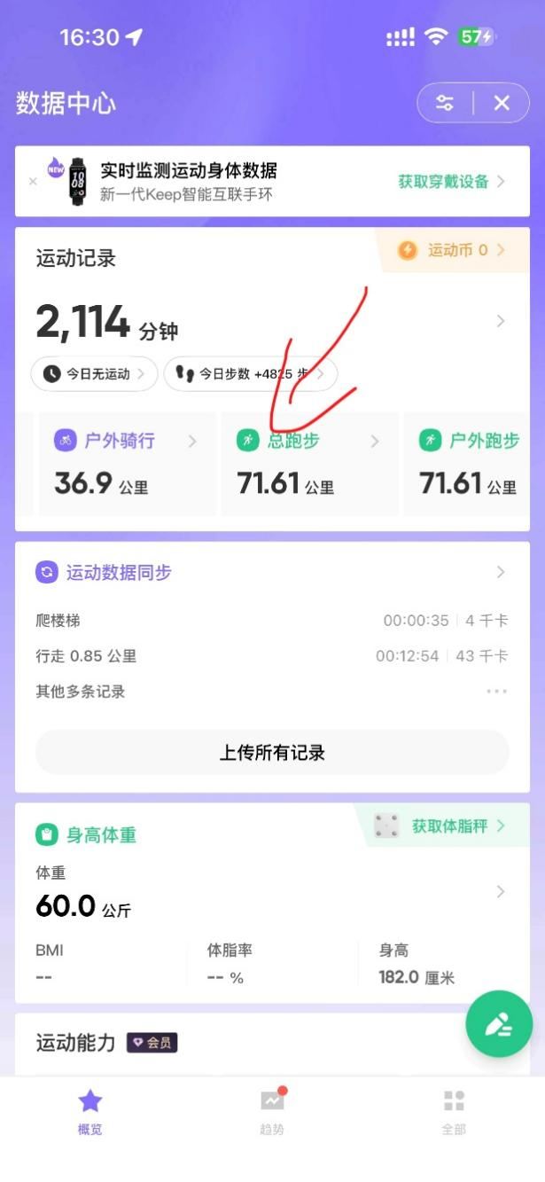

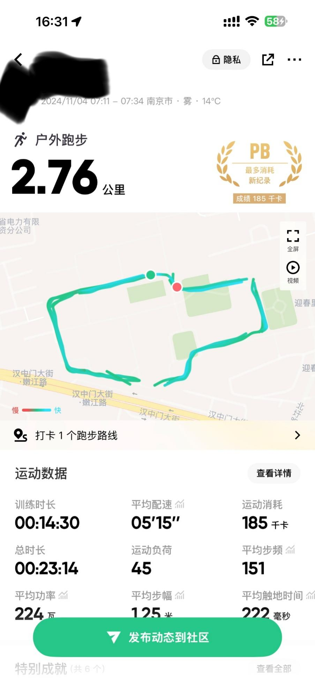
示例
附件2.莫愁校区晨跑图
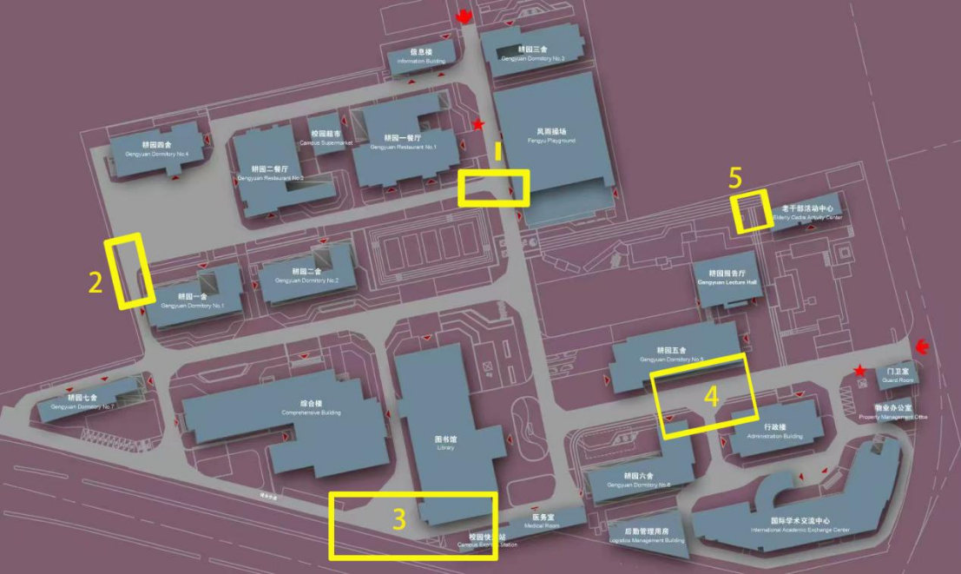

附件3：国际联合审计学院晨跑减免申请认定表

晨跑减免申请认定表
班级：
姓名：
在对应的类型划√ | 类型 | 具体情况说明 | 是否提供相关证明
基础疾病
不宜晨跑
 | 突发疾病、意外受伤等
 | 协会、社团晨训认定
 | 系统故障
 | 其它
辅导员认定意见：
学院副书记签字：

